PENGGUNAAN VARIABLE SPEED DRIVE (VSD) TERHADAP KINERJA MOTOR LISTRIK

Matius Sau¹, Titus Tandi Seno², Gustianus Tandikamban³

ABSTRAK
Motor listrik dalam dunia Industri memegang peranan yang sangat penting terhadap sistem operasi, mengingat fungsinya yang sangat beragam, seperti memindahkan, menggerakkan, memutar, mengangkat, menyalurkan dan bahkan bisa bekerja secara otomatis dengan sistem kendali yang tepat dan akurat. Sistem operaso motor listrik dapat dioperasiakan dengan beberapa cara seperti Direct On Line (DOL), bintang segitiga (Y/$Δ)$, Soft starter, putar/balik(forward/reverse), pengendalian sesaat (jogging/Inching control), penghasutan tahanan luar(Resistant),hingga menggunakan Variable Speed Drive (VSD). Beberapa jenis sistem kendali tersebut tentunya memiliki keunggulan masing masing yang tentunya secara langsung memberikan dampak terhadap kinerja motor listrik.
Penelitian ini bertujuan untuk menganalisa perubahan temperatur dan getaran yang yang dihasilkan oleh motor listrik yang dioperasikan dua sistim pengontrolan yang berbeda yaitu : menggunakan pengandali Direct On Line (DOL) dan Pengontrolan yang dikendalikan oleh sebuah perangkat Variable Speed Drive (VSD). Dari hasil penelitian yang didapatkan bahwa suhu motor lebih tinggi pada motor yang dikendalikan secara Direct On Line (DOL) dibanding dengan motor yang dikendalikan oleh sebuah Variable Speed Drive (VSD). Hal ini karena arus mula yang besar hingga 4 sampai 6 kali lipat dari data name plate motor. Begitupun dengan getaran pada motor bahwa motor yang dikendalikan secara direct On Line (DOL) menunjukkan nilai getaran yang lebih tinggi.

Kata Kunci:

Variable Speed Drive (VSD), Temperatur, Getaran, Moto

Latar Belakang
Penggunaan motor listrik dalam dunia industri semakin masif mengingat fungsinya yang begitu sangat beragam seperti untuk memindahkan,mengangkat,memutar,menarik,mendorong hingga untuk menghasilkan udara bertekanan. Motor listrik tiga fasa adalah perangkat elektromekanis yang mengubah energi listrik menjadi energi mekanik, beroperasi dengan sumber tegangan tiga fasa. Motor ini banyak digunakan dalam industri karena efisiensinya yang tinggi, daya yang besar, dan kemampuannya menggerakkan peralatan berat seperti pompa, kompresor, dan conveyor.Salah satu keunggulan utama motor listrik tiga fasa adalah efisiensi energi yang tinggi, mencapai hingga 90% atau lebih, tergantung pada jenis dan kondisi motor. Hal ini mengurangi konsumsi energi dan biaya operasional, serta dampak lingkungan.
Dengan berbagai keunggulan tersebut, motor listrik tiga fasa menjadi pilihan utama dalam berbagai aplikasi industri, mendukung efisiensi operasional dan produktivitas yang optimal.
Salah satu contoh penggunaan motor listrik adalah pada blower burner untuk menghasilkan udara untuk pembakaran bahan bakar dalam proses pengeringan ore wet pada perusahaan nikel yang ada di sorowako.Dengan adanya blower yang digerakkan oleh motor listrik,maka ketersedian udara pembakaran senantiasa terpenuhi.Sistem pengendali motor listrik yang menggerakkan blower pada salah satu perusahaan nikel di sorowako ada 2 yaitu sistem kendali Direct On Line (DOL) dan sistem kendali yang menggunakan Variable Speed Drive (VSD).
Dalam pengoperasiannya tentu terdapat beberapa perbedaan yg tentunya berdampak pada tingkat keandalan motor listrik itu sendiri.Pada sistem kendali Direct On Line (DOL),besaran udara yang menuju ke burner di atur oleh sebuah actuator damper yang terpasang pada ducting.Motor listrik akan beroperasi dengan kecepatan 100% sesuai data yang terpasang pada Name plate.Perubahan bukaan actuator damper secara terus menerus sangat mempengaruhi beban motor sehingga secara langsung mempengaruhi konsumsi arus.Hal ini akan mengakibatkan suhu motor listrik akan mengalami kenaikan.Kondisi seperti ini akan berdampak pada life time motor itu sendiri.Pada sistem kendali motor listrik yang menggunakan Variable Speed Drive (VSD),besaran udara yang menuju ke burner diatur langsung oleh perubahan kecepatan motor.Perubahan frekuensi dan besaran tegangan yang linier pada output Variable Speed Drive (VSD) mengakibatkan adanya perubahan kecepatan pada motor listrik.Dengan demikian besaran udara yang dibutuhkan bisa disesuaikan dengan kebutuhan.Pada kesempatan ini saya akan menganalisa perubahan temperatur dan getaran pada motor yang dioperasikan dengan sistem kendali Direct On Line (DOL) dengan sistem kendali variable Speed Drive (VSD).

- Tujuan Penelitian
Adapun tujuan dari penelitian ini adalah :
      - Menganalisis penggunaan Variable Speed Drive (VSD) terhadap kinerja motor listrik,meliputi fenomena temperatur dan getaran.
- Mengetahui seberapa penting penggunaan Variable Speed Drive (VSD) untuk meningkatkan efisiensi dan leksibilitas pengendalian

TINJAUAN PUSTAKA

Motor Listrik.
Motor listrik adalah perangkat elektromekanik yang mengubah energi listrik menjadi energi mekanik untuk menghasilkan gerakan atau putaran. Prinsip kerjanya didasarkan pada interaksi antara medan magnet dan arus listrik, yang menciptakan gaya elektromagnetik untuk memutar bagian rotornya. Motor listrik digunakan secara luas dalam berbagai aplikasi, mulai dari peralatan rumah tangga seperti kipas angin hingga ,industri seperti penggerak conveyor,pengoperasian pompa dan blower atau kipas pendorong hingga penggunaan pada kendaraan seperti motor listrik.Motor listik terdiri atas 2 bagian utama yaitu stator (bagian yang diam) dan rotor (bagian yang bergerak).

Sistem Kendali Motor listrik

      - Variable Speed Drive (VSD).
Variable Speed Drive (VSD) adalah perangkat elektronik yang berfungsi untuk mengatur kecepatan dan torsi motor listrik, khususnya motor induksi AC, dengan cara mengendalikan frekuensi dan tegangan listrik yang masuk ke motor. VSD bekerja melalui proses penyearahan arus AC menjadi DC, kemudian menstabilkannya, dan selanjutnya mengubah kembali menjadi arus AC dengan frekuensi serta tegangan yang dapat diatur sesuai kebutuhan. Dengan sistem ini, kecepatan motor dapat disesuaikan secara fleksibel sehingga lebih hemat energi, mengurangi hentakan saat motor start, memperpanjang umur peralatan, serta meningkatkan efisiensi operasional pada berbagai aplikasi industri seperti pompa, kipas, conveyor, dan kompresor.
Prinsip kerja VSD didasarkan pada pengaturan frekuensi dan tegangan yang diberikan ke motor. Hubungan antara kecepatan sinkron motor induksi dengan frekuensi diberikan oleh rumus:

Ns = $\frac{120×f​}{P}$ …………………………………………. 1

Ns​ = kecepatan sinkron (rpm)
f = frekuensi suplai (Hz)
P = jumlah kutub motor
Berikut 3 tahapan utama pada sebuah VSD (Variable Speed Drive)
Rectifier(penyearah).
Mengubah tegangan AC dari sumber listrik menjadi tegangan DC.Biasanya menggunakan dioda atau thyristor.Pada Output DC tidak stabil (pulsating DC).
DC Link / Filter.
Meratakan tegangan DC dengan menggunakan kapasitordan induktor.Menyediakan tegangan DC yang stabil untuk tahap berikutnya.
Inverter.
Mengubah kembali tegangan DC menjadi ACdenganfrekuensi dan tegangan yang dapat diatur.Menggunakan komponenIGBT (Insulated Gate Bipolar Transistor)untuk switching cepat.Frekuensi output inilah yang menentukan kecepatan motor.
Untuk menjalankan pengontrolan sebuah motor listrik dengan VSD diperlukan sebuah rangkaian kontrol maupun rangkain daya yang tentunya dihubungkan dengan VSD itu sendiri.Berikut contoh Wiring Pengontrolan Sebuah motor listrik dengan sebuah VSD.

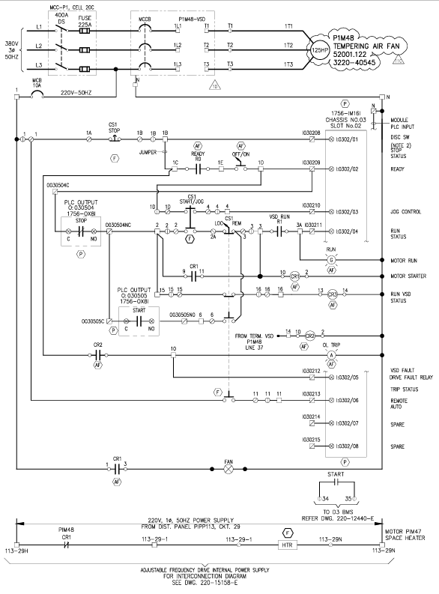
Gambar 2.1 : Elementary diagram pengendali VSD
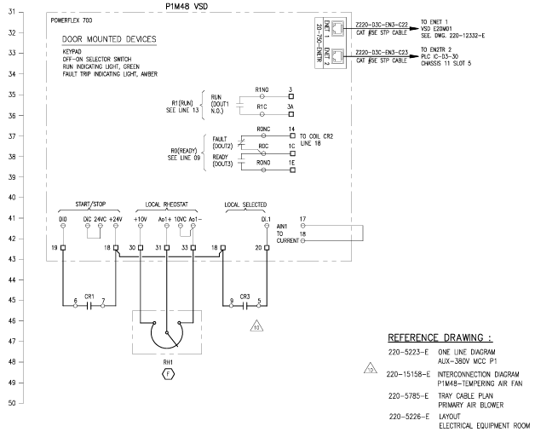

Gambar 2 .2: Elementary diagram pengendali VSD (Lanjutan)

Berikut penjelasan singkat mengenai cara kerja pengontrolan motor listrik tersebut diatas menggunakan sebuah VSD:
Motor listrik tersebut bisa dioperasikan dengan 2 mode operasi yaitu local dan remote.Local berarti motor dioperasikan langsung dilapangan sedangkan remote dioperasikan dari jarak jauh dengan bantuan PLC.Pengoperasian secara local maupun remote keduanya menggunakan VSD sebagai sumber penggerak.Ketika mode operasi local,kecepatan putar motor diatur langsung dilapangan dengan mengoperasikan potensio.Ketika mode remote,kecepatan motor ditentukan dengan nilai yang dikirim oleh ke PLC ke VSD melalui jaringan ethernet.Pemilihan mode operasi local ataupun remote ditentukan oleh selector switch (loc/rem).Ketika selector switch diposisikan ke loc mode, CR3 akan energize mengindikasikan motor bisa di operasikan secara local,maka motor bisa secara langsung dioperasikan dengan menekan tombol start.Dalam kondisi ini,motor tidak akan bisa dioperasikan secara remote.Begitupun sebaliknya,jika selector switch diposisikan pada posisi rem maka kontak dari selector switch akan mengirimkan signal ke PLC bahwa mode operasi berada pada posisi remote,sehingga motor dapat dioperasikan dari jarak jauh menggunakan bantuan PLC.Baik dalam mode local atau remote,perintah start ke VSD di kendalikan oleh CR1.Besaran kecepatan motor ketika beroperasi ditentukan seberapa besar perintah yang diberikan.Jika dioperasikan secara local,berarti besaran kecepatan motor ditentukan oleh nilai yang diberikan lewat potensio,sedangkan kecepatan motor ketika dioperaikan secara remote di tentukan dengan nilai yang diinput oleh PLC ke VSD melalui jaringan ethernet.

      - Direct On Line (DOL)
Pada perangkat kendali DOL (Direct On-Line) adalah sistem sederhana yang berfungsiuntuk menyalakan dan mematikan motor listrik secara langsung dengan memberikan daya penuh ke motor. Perangkat ini terdiri dari Fuse pengaman,kontaktor utama, relay beban lebih (thermal overload relay).Kekurangan utama starter DOL adalah arus dan torsi awal yang sangat tinggi, yang dapat menyebabkan penurunan tegangan pada sistem kelistrikan, memperpendek umur motor, serta tidak memungkinkan kontrol kecepatan.kendali DOL (Direct On-Line) terdiri atas 2 rangkaian utama yaitu:
Rangkaian Kontrol.
Rangkaian kontrol DOL terdiri atas pengaman/MCB,tombol star/stop kontaktor/relay,TOR(thermal Overload Relay) serta lampu indikasi yang dirangkai sedemikian rupa agar bisa dikendalikan atau dioperasikan.

Rangkaian Daya.
Rangkain daya pada kontrol DOL adalah Serangkain hubungan penghantar dari Sumber listrik utama ke kontak utama sebuah kontaktor dan overload relay yang selanjutnya diteruskan ke motor. Dengan adanya rangkaian kontrol,maka proses bekerjanya kontaktor bisa dikendalikan sehingga motor bisa dioperasikan sesuai kebutuhan.
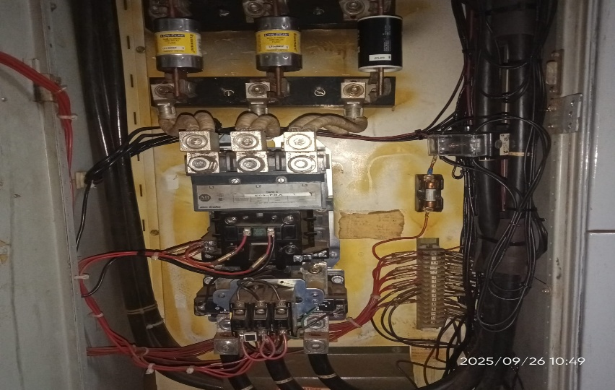

Gambar 2.4 : Komponen pengendali DOL
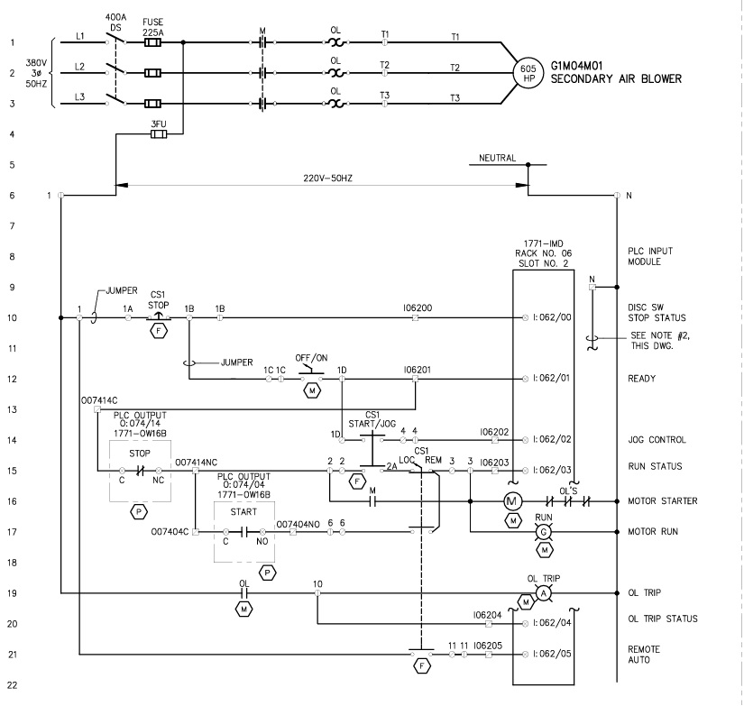
Untuk menjalankan pengontrolan sebuah motor listrik dengan DOL diperlukan sebuah rangkaian kontrol maupun rangkain daya .Berikut contoh Wiring Pengontrolan Sebuah motor listrik dengan sistim DOL.
Gambar 2.5 : Elementary diagram pengendali DOL
Berikut penjelasan singkat mengenai cara kerja kendali motor listrik tersebut dengan sistim DOL.
Dari gambar wiring tersebut diatas,terlihat bahwa pengoperasian sebuah motor listrik tersebut dengan sistim DOL bisa dioperasikan dengan 2 mode yaitu Local da remote.Local berarti motor tersebut bisa diopersikan langsung dilapangan,sedangkan mode remote dioperasikan dari jarak jauh/tempat yang lain dengan bantuan PLC.Ketika breaker sudah posisi ON dan semua switch diposisi ON,maka sistem DOL tersebut ready untuk operasikan.Jika selector switch diposiskan di loc,maka motor bisa dijalankan hanya dengan menekan tombol start.Ketika tombol start di tekan,maka akan mengaktifkan coil (M),sehingga motor dapat dengan segera beroperasi.Motor akan tetap beroperasi karena adanya auxilary contact dari kontaktor (M) yang mengunci.Ketika selector switch dioperasikan ke posisi Remote,maka contact selector switch akan menghubungkan signal digital menuju PLC,menginformasikan bahwa pengontrolan dapat diambil alih oleh PLC.Dengan demikian,proses start dan stop dapat dilakukan oleh PLC.Sama halnya dalam proses start pada mode local,pada mode remote akan mengaktifkan coil(M) agar motor bisa beroperasi.Pada pengontrolan DOL ini,kecepatan motor akan dengan segera menuju 100% speed.Dalam hal ini,penggunaan pengendali Direct On Line dipasangkan dengan perangkat Actuator damper untuk mengontrol besaran aliran udara yang menuju burner.Proteksi jenis kendali ini hanya berupa fuse dan TOR (Thermal Overload Relay)

METODOLOGI PENELITIAN

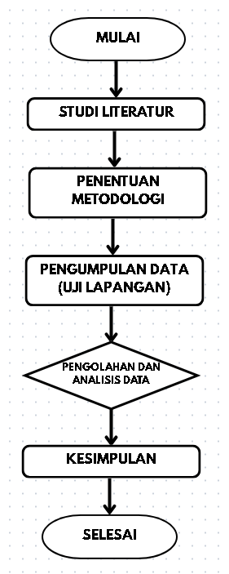
Gambar 3.1 Diagram Flowchart Penelitian
Adapun diagram alur dari penelitian yang akan dilakukan diperlihatkan seperti pada berikut : Berdasarkan diagram flowchart pada gambar 7di atas, hal yang dilakukan penulis yaitu :

  - Studi Literatur : Studi literatur dilakukan untuk mempelajari berbagai sumber referensi atau teori yang bersangkutan dengan tahapan membandingkan jenis pengendali motor.
  - Penentuan Metodologi : Penulis memilih metolodogi kuantitatif yaitu mengukur hubungan antara variable dengan titik pengukuran di department process plant ,sub department ore preparation,burner area PT Vale.
  - Pengumpulan Data (Uji Lapangan) : Metode pengumpulan data dengan observasi. Penulis melaksanakan pengambilan data langsung dilapangan.
  - Pengolahan dan Analisis Data : Data hasil pengujian kemudian diolah dan dianalisis secara statistik. Peneliti menghitung nilai rata-rata
  - Kesimpulan : Pada tahap akhir, peneliti menyimpulkan hasil analisis data

Hasil penelitian

Sebelum dilakukan analisa data temperatur dan getaran,terlebih dahulu di pastikan nilai alignment motor dengan shaft impeler adalah sama.

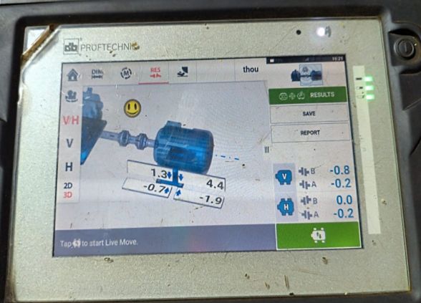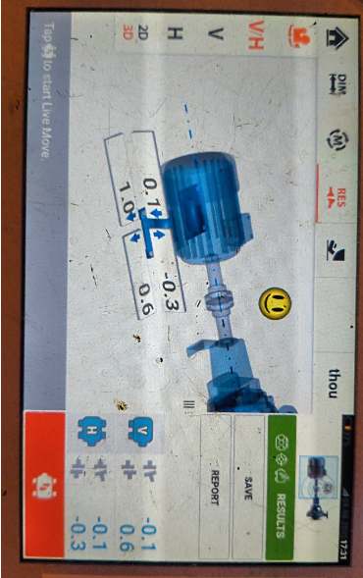

Gambar 4.1 : Nilai alignment kedua motor

Untuk motor yang dikendalikan oleh Variable Speed Drive (VSD),terlebih dahulu pastikan parameter untuk menjalankan motor sudah diatur di dalam unit Variable Speed Drive (VSD) sesuai dengan data-data motor,sehingga operasinya sesuai dengan kebutuhan.
Untuk mendapatkan nilai yang berimbang dari 2 buah motor yang dikendalikan oleh 2 jenis pengendali yang berbeda,data kapasitas kedua motor harus sama seperti daya(hp),tegangan kerja(volt),besaran maksimal arus(Ampere/A),kelas tahanan solasi hingga ukuran kaki-kaki(frame).

Kesimpulan
Berdasarkan hasil pengujian dan analisis data maka dapat disimpulkan sebagai berikut:
- Temperatur yang timbul sehubungan dengan motor beroperasi yang dikendalikan secara Direct On Line adalah lebih tinggi sekitar 45-47ºC. Nilai ini lebih tinggi sekitar 10º dibanding pengendali Variable Speed Drive.Dalam penggunaan jangka panjang,temperatur memiliki pengaruh signifikan terhadap kinerja dan umur motor listrik. Suhu tinggi meningkatkan hambatan konduktor, menurunkan efisiensi, dan memicu overheat . Temperatur yang berlebihan dapat menyebabkan kerusakan isolasi, penurunan dan daya hantar listrik.
- Besaran getaran yang timbul akibat beroperasinya motor dengan pengendali Direct On Line adalah lebih tinggi dari pengendali Variable speed Drive walaupun bukaaan damper minimum,ini terjadi akibat turbulensi udara didalam impeler fan dengan kecepatan penuh pada motor.Ketika damper di buka ,aliran udara semakin naik sehingga menambah nilai getaran.Jadi baik damper tertutup maupun terbuka penuh,tetap menghasilkan dampak getaran pada motor.
Saran
Variable Speed Drive merupakan sebuah perangkat kendali dan pengoperasian motor listrik.Variable speed drive juga adalah hasil dari sebuah penelitian dan kemajuan teknologi dengan hadir membawa sejumlah fitur yang sangat membantu dalam pengoperasian motor listrik.Dengan harga dipasaran yang relatif bagi dunia industri,variable speed drive memberikan hasil yang nyata,seperti konsumsi arus yang rendah,dampak temperatur dan vibrasi yang lebih rendah dalam hal aplikasi blower yang saya teliti kali ini.Sudah saatnya dunia industri beralih dari penggunaan kendali konvensional / direct on line ke pengendali yang menggunkan variable speed drive..

DAFTAR PUSTAKA

